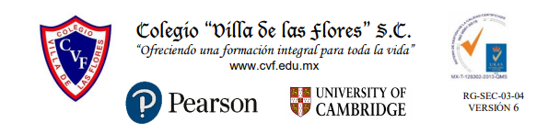
PLAN DE CLASE/NOTA TÉCNICA
NIVEL: SECUNDARIA.
FECHA: 20 – 24 FEBRERO - 2023

1.- NOMBRE DEL PROFESOR: HÉCTOR CARRO MONTES DE OCA.
GRADO: 2º GRUPO: “A Y B”
2.- ASIGNATURA: MATEMÁTICAS.
3.- TRIMESTRE: 2.
4.- SEMANA: 20 AL 24 FEBRERO DE 2023.
5.- TIEMPO: 1 HORA x DIA.
6.- TEMA: VARIACIÓN I
7.- PROPÓSITOS:
8.- COMPETENCIA: REALIZAREMOS EJERCICIOS Y COMPROBAREMOS QUE LAS FUNCIONES DE PRIMER GRADO, QUE SON RECTAS.
9.- APRENDIZAJE ESPERADO: ANALIZA Y COMPARA SITUACIONES DE VARIACIÓN LINEAL Y PROPORCIONALIDAD INVERSA A PARTIR DE SUS REPRESENTACIONES TABULAR, GRAFICA, Y ALGEBRAICA. INTERPRETA Y RESUELVE PROBLEMAS QUE SE MODELAN CON ESTE TIPO DE VARIACIÓN, INCLUYENDO FENÓMENOS DE LA FÍSICA Y OTROS CONTEXTOS.
10.- CONTENIDOS: RESOLVER PROBLEMAS EN CLASE Y LIBRO.
11.- RECURSOS: EXPLICACIÓN DOCENTE, PIZARRÓN.
12.- MATERIALES: LIBRO SEP, LÁPIZ, GOMA, COLORES.
13.- EVALUACIÓN:
- ACTITUDINAL: PARTICIPAR EN ACTIVIDADES PLANTEADAS.
- CONCEPTUAL: IDENTIFICACIÓN DE CONTENIDOS.
- PROCEDIMENTAL: RESOLVER ACTIVIDADES PLANTEADAS.

14.- IMPLEMENTACIÓN DE ACCIONES DEL P.E.M.C.

15.- INICIO: FUNCIÓN OFERTA Y DEMANDA.
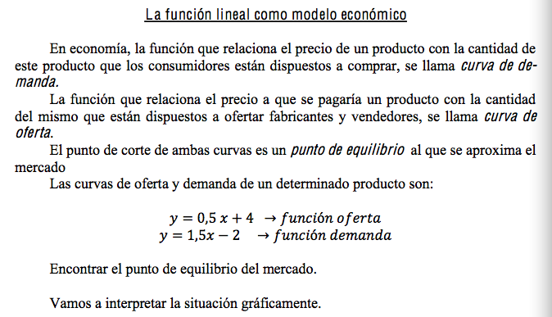

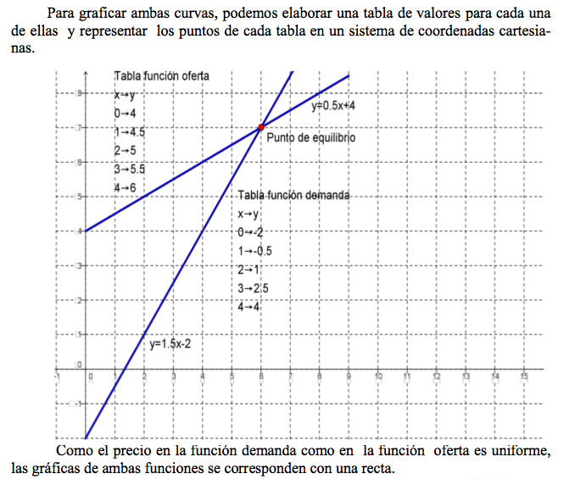

Utilizarás tu libro SEP.
16.- DESARROLLO: ECUACIÓN DE LA RECTA DADA SU PENDIENTE.
F(X)= mx + b, donde m y b son enteros.

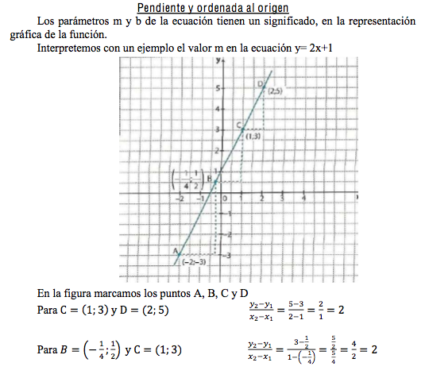
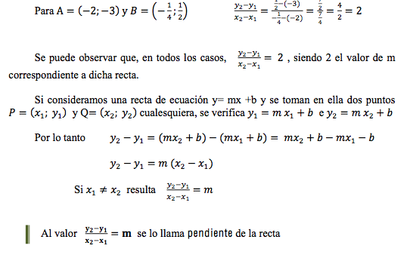
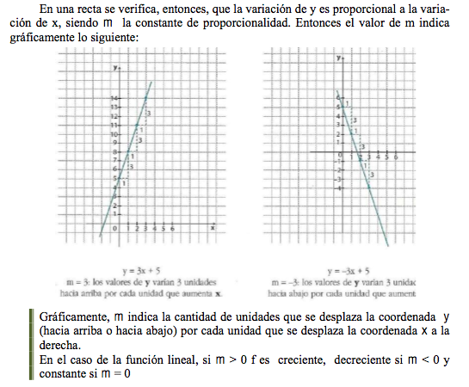

EXPLICACIÓN DOCENTE:
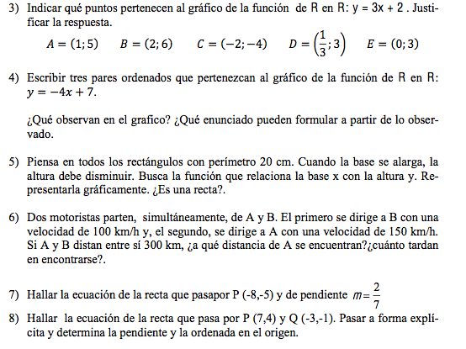
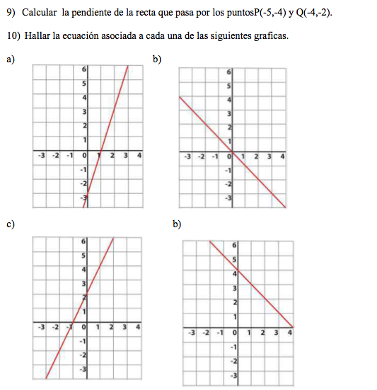

17.- CIERRE:
Actividad 1: Realiza las páginas 32-34.
18.- Evaluación: Resolveremos el libro y ejercicios adicionales.
19.- TAREA: NO SE DEJA TAREA.

